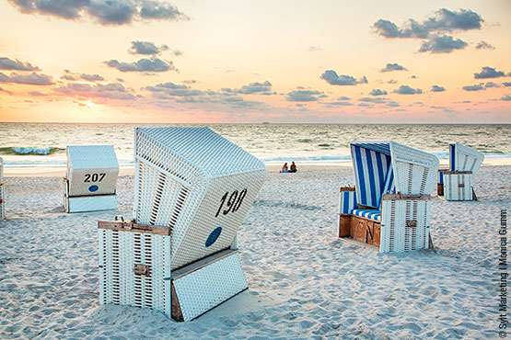
Direktflüge nach Sylt 2024 - mehrmals wöchentlich
Flüge und ausgesuchte Hotels jetzt buchen!
Sylt ist ein Paradies für Geniesser und Kulturinteressierte.
Auch landschaftlich bietet Sylt jede Menge Abwechslung: Imposante Steilküsten, wandernde Dünen, amphibisches Wattenmeer, traumhafte Strände und last but not least eine berauschende Nordsee.
Profitieren Sie jetzt von attraktiven Hotelangeboten, inkl. Direktflügen ab Zürich. Buchbar bis Oktober 2024
In der Saison 2023 fliegt Swiss mehrmals pro Woche von Zürich direkt nach Sylt.
Damit ergeben sich tolle Möglichkeiten und einem verlängerten Wochenende auf der wunderschöne Insel steht nichts mehr im Weg! Sichern Sie sich Ihren Flugplatz während der ganzen Saison an einem Donnerstag, Samstag oder Sonntag, im Sommer zusätzlich am Dienstag.
Jetzt buchen und profitieren! 3 Nächte inkl. Frühstück und Flug
ab CHF 728.–
SUCHEN & BUCHEN

